Специалисты ГБУ «ЦЭИИС» проверили концентрацию загрязняющих веществ в атмосферном воздухе на территории строящегося ЖК в ЮЗАО Москвы
25.04.2023
Объект возводится на Профсоюзной улице.
Сотрудники Отдела санитарно-экологического и радиационного контроля провели инструментальное обследование на территории строящегося здания для оценки соответствия уровней шума на селитебной территории от источников шума на строительной площадке, а также значений мощности эквивалентной дозы гамма-излучения (МЭД) и величины плотности потока радона (ППР) с поверхности земли (грунта) требованиям проектной документации.
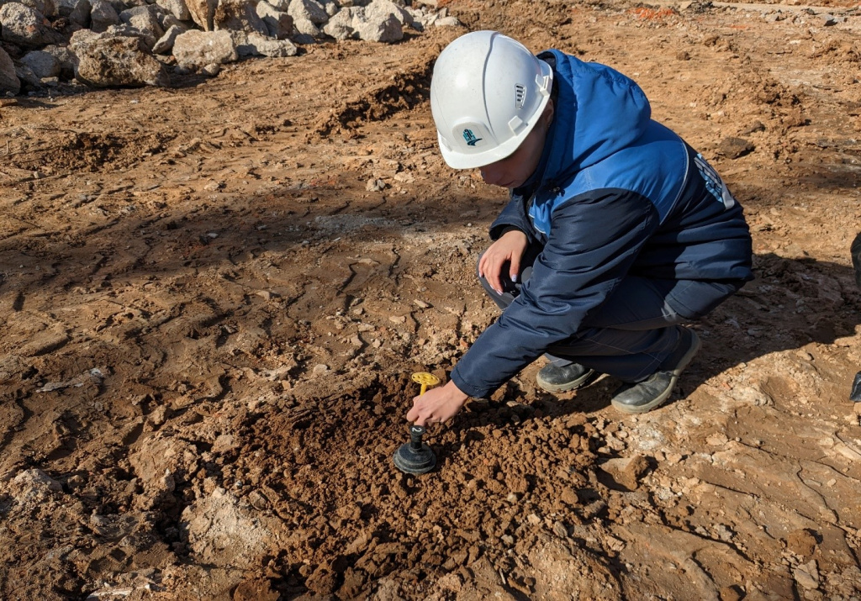
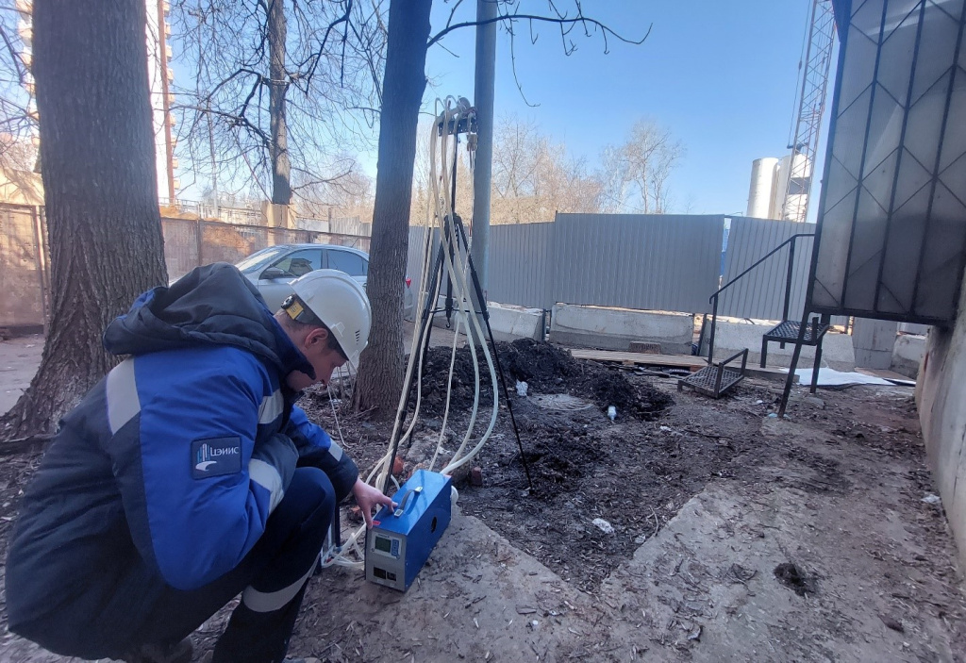
«В условиях высокой масштабности строительства и реконструкции социально и экономически - значимых объектов Москвы необходима строгая оценка качества материалов и конструкций на соответствие требованиям нормативно-технической документации. От этого напрямую зависит надежность, долговечность возводимых объектов, безопасность и удобство в эксплуатации», - отметил директор ГБУ «ЦЭИИС» Виктор Егоров.
По результатам проведённых обследований сотрудниками «Центра экспертиз» будут составлены и переданы экспертные заключения в Комитет государственного строительного надзора города Москвы для принятия дальнейших мер.

Адрес страницы: http://ceiis.mos.ru/presscenter/news/detail/11551874.html
ГБУ города Москвы «ЦЭИИС»

